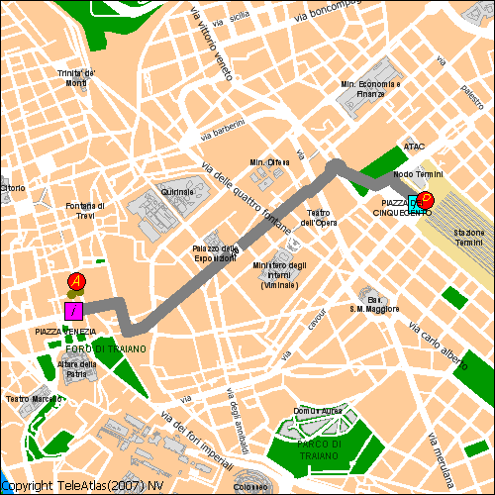
Legenda
Linee Bus | Metro A | Ferrovie | Tratto Pedonale
Tramvie | Metro A | Ferrovie | Mezzo Privato

Calcolo Percorso il 30/10/2007 alle ore: 11:6
Partenza da stazione termini,1
A piedi per 50 metri
fino alla fermata TERMINI (MA-MB-FS)
Prendere la linea 40 (P.ZA PIA/CASTEL S. ANGELO) per 3 fermate 40 ogni 4 min.
Scendere alla fermata P.ZA VENEZIA
A piedi per 250 metri
fino all'arrivo piazza dei ss. apostoli,1
Metri percorsi 2300 metri
l'itinerario da lei prescelto, utilizzando il trasporto pubblico, eviterà che 438 grammi di CO2 vengano rilasciati nell'aria.
Grazie anche a nome di Roma.
Fai un regalo al pianeta.

Da domani esci con noi

